Github Flow

**Flujo de GitHub**

El flujo de GitHub es un flujo de trabajo ligero basado en ramas que admite equipos y proyectos en los que se realizan despliegues con regularidad. Esta guía explica cómo y por qué funciona el flujo de GitHub.

**Crear una rama**

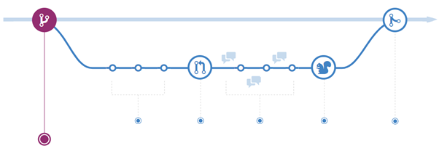

 Cuando esté trabajando en un proyecto, tendrá un montón de características o ideas diferentes en progreso en un momento dado, algunas de las cuales están listas para funcionar y otras no. La ramificación existe para ayudar a administrar este flujo de trabajo.

Cuando crea una rama en su proyecto, está creando un entorno en el que puede probar nuevas ideas. Los cambios que realiza en una rama no se fusionará hasta que esté lista para ser revisada por alguien con quien colabora.

La ramificación es un concepto central en Git, y todo el flujo de GitHub se basa en él. Solo hay una regla: cualquier cosa en la rama principal siempre se puede desplegar.

Debido a esto, es extremadamente importante que su nueva rama se cree a partir de la principal cuando se trabaja en una función o una solución. El nombre de su rama debe ser descriptivo (por ejemplo, **refactor-authentication** , **user-content-cache-key** , **make-retina-avatars** ), para que otros puedan ver en qué se está trabajando.

**Agregar confirmaciones**

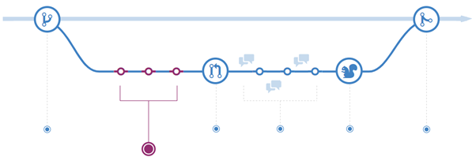

Una vez que se haya creado su rama, es hora de comenzar a hacer cambios. Siempre que agrega, edita o elimina un archivo, está realizando una confirmación (*commit*) y agregándola a su rama. Este proceso de agregar confirmaciones realiza un seguimiento de su progreso a medida que trabaja en una rama de funciones.

Las confirmaciones también crean un historial transparente de su trabajo que otros pueden seguir para comprender lo que ha hecho y por qué. Cada confirmación de un mensaje asociado, que es una descripción que explica por qué se realizó un cambio en particular. Además, cada confirmación se considera una unidad de cambio separada. Esto le permite revertir los cambios si se encuentra un error o si decide ir en una dirección diferente.

Los mensajes de confirmación son importantes, especialmente porque Git rastrea sus cambios y luego los muestra como confirmaciones una vez que se envían al servidor. Al escribir mensajes de compromiso claros, puede facilitar que otras personas lo sigan y brinden comentarios.

##### ****Abrir una solicitud de incorporación****

##### C:\Users\54381\Downloads\Imagen9fsddhjhgf.png

Las solicitudes de incorporación (*pull requests* ) inician la discusión sobre sus confirmaciones. Debido a que están estrechamente integrados con el repositorio de Git subyacente, cualquiera puede ver exactamente qué cambios se fusionarán si aceptan su solicitud.

Puede abrir una solicitud de incorporación en cualquier momento durante el proceso de desarrollo: cuando tiene poco o ningún código pero desea compartir algunas capturas de pantalla o ideas generales, cuando está atascado y necesita ayuda o consejo, o cuando está listo para que alguien revise su trabajo. Al usar el sistema @menciones de GitHub en su mensaje de *Pull Request*, puede solicitar comentarios de personas o equipos específicos, ya sea que estén al final del pasillo o diez zonas horarias de distancia.

**Discutir y revisar el código**

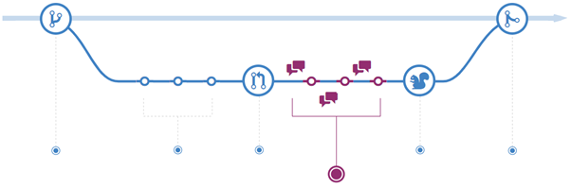

Una vez que se ha abierto una solicitud de incorporación, la persona o el equipo que revisa sus cambios puede tener preguntas o comentarios. Quizás el estilo de codificación no coincida con las pautas del proyecto, al cambio le faltan pruebas unitarias o tal vez todo se ve bien y los accesorios están en orden. Las solicitudes de incorporación están diseñadas para fomentar y capturar este tipo de discusiones.

También puede continuar fusionando su rama luego de la discusión y los comentarios sobre sus confirmaciones. Si alguien comenta que se olvidó de hacer algo o si hay un error en el código, puede solucionarlo en su rama y fusionar el cambio. GitHub mostrará sus nuevas confirmaciones y cualquier comentario adicional que pueda recibir en la vista *Pull Request* unificada.

##### ****Desplegar****

##### C:\Users\54381\Downloads\Imagen11dsvygfd.png

Con GitHub, se puede desplegar desde una rama para la prueba final en producción antes de fusionarse con **main** .

Una vez que se haya revisado su solicitud de incorporación y la rama pase las pruebas, puede desplegar sus cambios para verificarlos en producción. Si su rama causa problemas, puede revertirla implementando la rama principal existente en producción.

Los diferentes equipos pueden tener diferentes estrategias de despliegue. Para algunos, puede ser mejor desplegar en un entorno de prueba especialmente provisto. Para otros, el despliegue directamente en la producción puede ser la mejor opción en función de los otros elementos de su flujo de trabajo.

##### ****Fusionar****

##### C:\Users\54381\Downloads\Imagen12dvsfvh.png

Ahora que sus cambios se han verificado en producción, es hora de fusionar su código en la rama **main** .

##### Una vez fusionadas, las solicitudes de incorporación conservan un registro de los cambios históricos en su código. Debido a que se pueden buscar, permite que cualquiera retroceda en el tiempo para comprender por qué y cómo se tomó una decisión.